10 Bài Thơ Về Bác Hồ Hay Nhất Dành Cho Thiếu Nhi
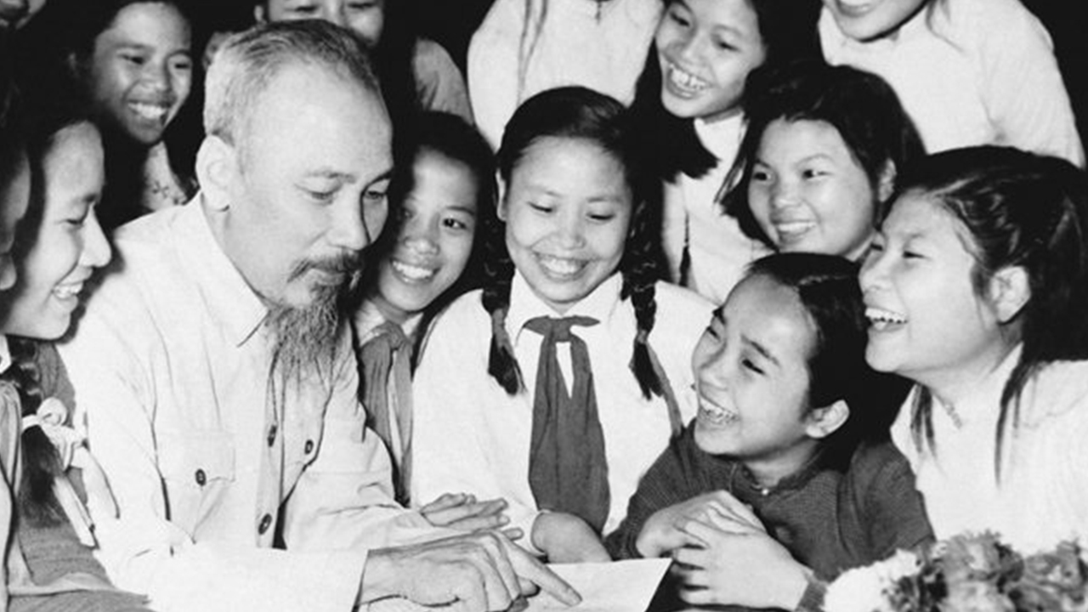

Bác Hồ là vị lãnh tụ đáng kính của dân tộc ta. Ở Bác luôn đong đầy yêu thương dành cho đồng bào và đặc biệt là các em thiếu nhi. Đến nay, dù Bác đã đi xa mãi nhưng hình ảnh Bác vẫn còn mãi trong lòng mọi người. Nhân dịp sinh nhật Bác sắp đến, POPS Kids muốn mang đến cho các bạn nhỏ những bài thơ hay và xúc động nhất về Bác Hồ. Hãy cùng xem top 10 bài thơ về Bác Hồ dành cho nhi đồng ngay sau đây nhé.
- Viếng Lăng Bác
- Về Thăm Nhà Bác
- Em Vẽ Bác Hồ
- Bác Hồ Của Em
- Cháu Nhớ Bác Hồ
- Ảnh Bác
- Bác Thăm Nhà Cháu
- Bác Hồ – Người Cho Em Tất Cả
- Bác Ơi!
- Hoa Quanh Lăng Bác

Viếng Lăng Bác
“Con ở miền Nam ra thăm lăng Bác
Đã thấy trong sương hàng tre bát ngát
Ôi! Hàng tre xanh xanh Việt Nam
Bão táp mưa sa, đứng thẳng hàng.
Ngày ngày mặt trời đi qua trên lăng
Thấy một mặt trời trong lăng rất đỏ
Ngày ngày dòng người đi trong thương nhớ
Kết tràng hoa dâng bảy mươi chín mùa xuân…
Bác nằm trong giấc ngủ bình yên
Giữa một vầng trăng sáng dịu hiền
Vẫn biết trời xanh là mãi mãi
Mà sao nghe nhói ở trong tim!
Mai về miền Nam thương trào nước mắt
Muốn làm con chim hót quanh lăng Bác
Muốn làm đoá hoa toả hương đâu đây
Muốn làm cây tre trung hiếu chốn này.”
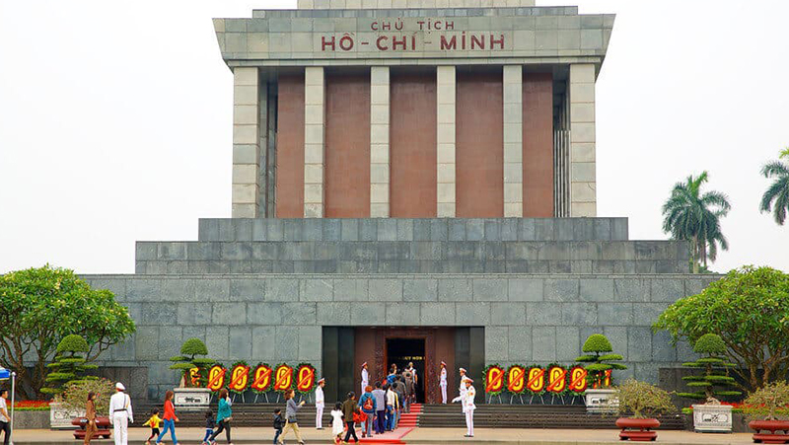Lăng Bác Hồ là một trong những địa điểm mà ai cũng muốn đến viếng thăm để bày tỏ lòng biết ơn.
Một trong những bài thơ về bác Hồ hay và ý nghĩa phải kể đến bài Viếng Lăng Bác. Đây là bài thơ nói lên cảm xúc dạt dào của một người con từ miền Nam lần đầu ra thăm lăng Bác. Từng câu chữ trong lời thơ đều chan chứa những nỗi niềm.
Tác giả đưa hình ảnh hàng tre – biểu tượng cho tính cách người Việt Nam vào lời thơ. Quanh lăng, những cây tre càng đứng thẳng hiên ngang, che chở cho nơi nằm nghỉ của vị cha già vĩ đại của dân tộc. Với các bé mầm non và tiểu học, bài thơ Viếng Lăng Bác khá dễ thuộc nhờ được gieo vần nối tiếp. Nhịp thơ có tiết tấu như điệu nhạc dễ đi sâu vào tâm trí của trẻ.

Về Thăm Nhà Bác
Top 10 bài thơ về Bác Hồ hay nhất chắc chắn không thể thiếu Về Thăm Nhà Bác. Nơi làng Sen có ngôi nhà đơn sơ nhưng cũng rất nên thơ. Tác giả sử dụng biện pháp liệt kê và miêu tả để khắc họa chi tiết về cảnh nhà Bác.
“Về thăm nhà Bác, làng Sen
Có hàng râm bụt thắp lên lửa hồng
Có con bướm trắng lượn vòng
Có chùm ổi chín vàng ong sắc trời.
Ngôi nhà thuở Bác thiếu thời
Nghiêng nghiêng mái lợp bao đời nắng mưa
Chiếc giường tre quá đơn sơ
Võng gai ru mát những trưa nắng hè.
Làng Sen như mọi làng quê
Ngôi nhà lẫn với hàng tre bóng tròn.
Kìa hàng hoa đỏ màu son,
Kìa con bướm trắng chập chờn như mơ.”
Ngôi nhà mộc mạc và bình dị cũng giống như con người Bác. Điều này càng giúp các bé thêm tin yêu về tính cách thanh tao của vị lãnh tụ vĩ đại. Với nhịp thơ lục bát, các bé sẽ dễ dàng tiếp thu và ghi nhớ tốt hơn.

Em Vẽ Bác Hồ
“Em vẽ Bác Hồ
Trên tờ giấy trắng
Em vẽ vầng trán
Trán Bác Hồ cao
Em vẽ tóc râu
Chì vờn nhè nhẹ
Em vẽ Bác bế
Hai cháu hai tay
Cháu Bắc bên này
Cháu Nam bên ấy
Vẽ hết trang giấy
Toàn những thiếu nhi
Theo bước Bác đi
Khăn quàng đỏ thắm
Em vẽ chim trắng
Bay trên trời xanh
Em để dưới tranh:
“Đời đời ơn Bác”.
Em Vẽ Bác Hồ là lời bày tỏ lòng kính yêu vô bờ của một bạn nhỏ dành cho Bác. Em đã dành tất cả những nét bút đẹp nhất để phác họa chân dung Bác. Từ ngoại hình với vầng trán cao, đến tính cách yêu thương thiếu nhi. Hai tay Bác ôm mỗi bên một bạn miền Nam và một bạn miền Bắc. Đây chính là giá trị nhân văn cao đẹp mà bài thơ muốn nhắn gửi.
Dù là thiếu nhi miền nào cũng đều được Bác xem trọng như nhau. Người dân ta luôn gắn bó và không phân biệt vùng miền. Câu thơ gãy gọn, chỉ gồm 4 từ mỗi dòng. Em vẽ Bác Hồ hứa hẹn là bài thơ về Bác Hồ dễ thuộc và khó quên nhất trong lòng các bạn nhỏ.

Bác Hồ Của Em
“Khi em ra đời
Đã không còn Bác
Chỉ còn tiếng hát
Chỉ còn lời ca
Chỉ còn câu chuyện
Chỉ còn bài thơ
Mà em vẫn thấy Bác sao rất gần
Năm điều Bác dạy mãi còn vang ngân.”
Bác Hồ Của Em là bài thơ về Bác chiếm trọn trái tim của bất kỳ ai sau khi nghe qua. Lời thơ mộc mạc nhưng da diết. Từng chữ đều hàm chứa sự nuối tiếc khi em nhỏ chưa từng được thấy mặt Bác. Nhưng qua những lời kể, câu hát mà mọi người truyền lại, em bé vẫn hình dung ra được sự cao đẹp của người cha già đáng kính. Em thấy tự hào và hứa sẽ ghi nhớ mãi “5 điều Bác Hồ dạy”.
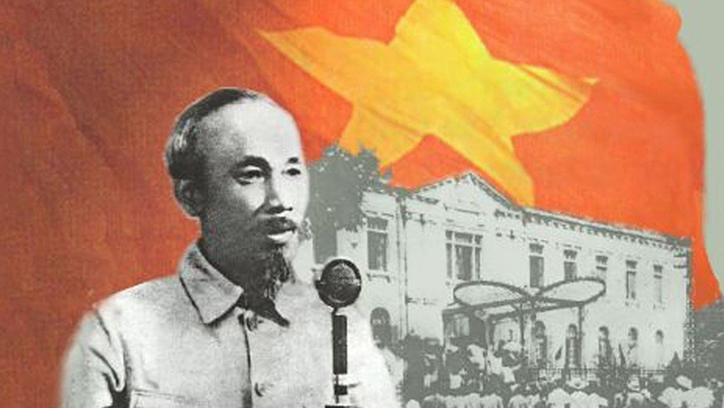
Trong lòng các bạn nhỏ, Bác Hồ luôn sống mãi
Bài thơ về Bác Hồ này thích hợp để dạy cho trẻ mầm non và tiểu học. Ngôn từ nhẹ nhàng súc tích nên trẻ dễ hiểu và dễ thuộc. Mẹ có thể dạy cho bé để chuẩn bị kỷ niệm ngày sinh của Bác sắp đến.

Cháu Nhớ Bác Hồ
“Đêm nay bên bến Ô Lâu
Cháu ngồi cháu nhớ chòm râu Bác Hồ
Nhớ hình Bác giữa bóng cờ
Hồng hào đôi má, bạc phơ mái đầu
Mắt hiền sáng rực như sao
Bác nhìn tận đến Cà Mau sáng ngời
Nhớ khi trǎng sáng đầy trời
Trung thu bác gởi những lời vào thǎm
Nhớ ngày quê cháu tan hoang
Lụt trôi, Bác gởi lúa vàng vào cho
Nhớ khi nhà cháu ra tro
Bác đưa bộ đội về lo che giùm
Bác ơi nhớ mấy cho cùng
Ngoài xa Bác có thấu lòng cháu không.
Đêm đêm cháu những bâng khuâng
Giở xem ảnh Bác cất thầm bấy lâu
Nhìn mắt sáng, nhìn chòm râu
Nhìn vầng trán rộng, nhìn đầu bạc phơ
Càng nhìn càng lại ngẩn ngơ
Ôm hôn ảnh Bác mà ngờ Bác hôn
Bác ơi dù cách núi non
Mà hình Bác vẫn trong lòng không xa
Giặc kia muốn cắt sơn hà
Mà miền Nam vẫn hướng ra Bác Hồ,
Hướng về sắc đỏ ngọn cờ
Về ngày Nam Bắc cõi bờ liền nhau.
Đêm nằm cháu những chiêm bao
Ngày vui thống nhất Bác vào miền Nam.
Cổng chào dựng chật đường quan
Bác đến đình làng Bác đứng trên cao
Bác cười thân mật biết bao
Bác dặn đồng bào cặn kẽ từng câu
Ung dung Bác vuốt chòm râu
Bác xoa đầu cháu, Bác âu yếm cười.
Đêm nay trǎng lại sáng rồi
Trung thu nhớ bác cháu ngồi cháu trông
Ngoài xa nghe tiếng trống rung
Nghe những nhi đồng nhảy múa hò reo
Bác chắc cũng nhớ cháu nghèo
Miền Nam đau khổ sớm chiều trông ra.”
Chùm bài thơ về Bác Hồ hay dành cho các bé tiểu học và mầm non chắc chắn không thể bỏ quên bài Cháu Nhớ Bác Hồ. Tác giả Thanh Hải đã viết bài thơ như nói thay tiếng lòng của các em thiếu nhi. Bài thơ mở đầu với khung cảnh tại bến Ô Lâu. Tác giả nhìn ảnh Bác với chòm râu dài, mái tóc bạc mà bùi ngùi xúc động.

Ảnh Bác
“Nhà em treo ảnh Bác Hồ,
Bên trên là một lá cờ đỏ tươi.
Ngày ngày Bác mỉm miệng cười,
Bác nhìn chúng cháu vui chơi trong nhà.
Ngoài sân có mấy con gà,
Ngoài vườn có mấy quả na chín rồi.
Em nghe như Bác dạy lời,
Cháu ơi đừng có chơi bời đâu xa.
Trồng rau quét bếp đuổi gà,
Thấy tàu bay Mĩ nhớ ra hầm ngồi.
Bác lo bao việc trên đời,
Ngày này Bác vẫn mỉm cười với em.”
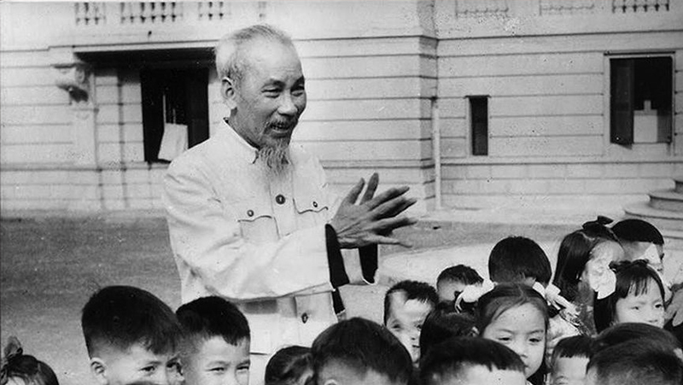
Hình ảnh Bác với chòm râu dài và mái tóc bạc luôn khiến hàng triệu người Việt nhớ mãi.
Ảnh Bác là bài thơ về Bác Hồ rất gần gũi với các em nhỏ. Trong mỗi nhà, ảnh chân dung của Bác đều được treo ở nơi cao và trang trọng. Ngay từ khi biết nhận thức, các bé đã có thể ngắm hình dáng của Bác.
Em nhỏ trong bài thơ cảm nhận được Bác vẫn đang dõi theo từng bước của mình. Bác ở đó với gương mặt hiền từ. Nụ cười Bác luôn chan chứa yêu thương. Trong ngày sinh nhật bác, mẹ và bé hãy cùng nhau đọc bài thơ này để bày tỏ lòng biết ơn đến Bác Hồ nhé.

Bác Thăm Nhà Cháu
“Hôm nào Bác đến thăm nhà
Cháu vui, vui cả lá hoa ngoài vườn
Bác xoa đầu cháu Bác hôn
Bác thương em cháu xúc cơm vụng về.
Bác ngồi ngay ở bên hè
Bón cho em cháu những thìa cơm ngon.
Bé em mắt sáng xoe tròn
Vươn mình tay nhẹ xoa chòm râu thưa
Bác cười Bác nói hiền hòa
Nâng bàn tay nhỏ nõn nà búp tơ.
Bác về cháu đứng ngẩn ngơ
Má thơm nhắc mãi Bác Hồ vừa hôn.”
Bác Thăm Nhà Cháu sẽ là bài thơ về Bác Hồ làm phong phú thêm tâm hồn của bé. Bài thơ kể về một em nhỏ được Bác đến nhà chơi. Em ấy đã phấn khích và vui mừng khôn xiết. Ngay cả hoa lá trong vườn cũng hò reo. Bác ân cần quan tâm đến từng thành viên trong nhà. Mãi đến khi Bác đã về, em nhỏ vẫn không quên được khoảnh khắc được Bác thơm lên má. Tác giả sử dụng thể thơ lục bát giúp cho mọi cảm xúc như được tiếp nối kéo dài. Các bạn nhỏ bậc tiểu học sẽ rất thích thú khi được học bài thơ này.

Bác Hồ – Người Cho Em Tất Cả
Đây là bài thơ về Bác Hồ rất phổ biến và được đưa vào chương trình giảng dạy bậc tiểu học. Bài thơ còn được phổ ra nhạc và được phát rộng rãi. Nội dung bài thơ Bác Hồ – Người Cho Em Tất Cả ca ngợi về công ơn của Bác.
“Cho ánh nắng ban mai,
Là những sớm bình minh
Cho những đêm trăng đẹp,
Là chị Hằng tươi xinh
Cây cho trái và cho hoa
Sông cho tôm và cho cá
Đồng ruộng cho bông lúa
Chim tặng lời reo ca
Anh bộ đội đến nhà,
Cho em lòng dũng cảm.
Cô giáo cho bài giảng,
Yêu xóm làng thiết tha.
Cùng em vượt đường xa xôi,
Là chiếc khăn quàng thắm tươi.
Cho em tất cả
Người mang cho em cuộc đời mới…
Tươi sáng đầy ước mơ.
Người cho em tất cả :
Là Bác Hồ Chí Minh.”
Tác giả cho biết bình minh mang đến ánh nắng, cây cho trái, sông cho tôm cá,…Nhưng trên tất cả, Bác Hồ chính là người cho em thơ cuộc đời mới. Nhờ sự kiên trì với đường lối Cách mạng, Bác đã giúp cả dân tộc thoát khỏi ách nô lệ. Từ đó, các em nhỏ được đi học và sống trong hòa bình.
Để bé mau thuộc lời, ba mẹ nên cùng bé đọc thật nhiều lần. Ba mẹ cũng cần dành thời gian giảng giải ý nghĩa cho bé hiểu. Ngoài ra, ba mẹ có thể tận dụng giai điệu bài hát để thúc đẩy trí nhớ của bé.

Bác Ơi!
“Suốt mấy hôm rày đau tiễn đưa
Đời tuôn nước mắt, trời tuôn mưa…
Chiều nay con chạy về thǎm Bác
Ướt lạnh vườn cau, mấy gốc dừa!
Con lại lần theo lối sỏi quen
Đến bên thang gác, đứng nhìn lên
Chuông ôi chuông nhỏ còn reo nữa?
Phòng lặng, rèm buông, tắt ánh đèn!
Bác đã đi rồi sao, Bác ơi!
Mùa thu đang đẹp, nắng xanh trời
Miền Nam đang thắng, mơ ngày hội
Rước Bác vào thǎm, thấy Bác cười!
Trái bưởi kia vàng ngọt với ai
Thơm cho ai nữa, hỡi hoa nhài!
Còn đâu bóng Bác đi hôm sớm
Quanh mặt hồ in mây trắng bay…
Ôi, phải chi lòng được thảnh thơi
Nǎm canh bớt nặng nỗi thương đời
Bác ơi, tim Bác mênh mông thế
Ôm cả non sông, mọi kiếp người.
Bác chẳng buồn đâu, Bác chỉ đau
Nỗi đau dân nước, nỗi nǎm châu
Chỉ lo muôn mối như lòng mẹ
Cho hôm nay và cho mai sau…
Bác sống như trời đất của ta
Yêu từng ngọn lúa, mỗi cành hoa
Tự do cho mỗi đời nô lệ
Sữa để em thơ, lụa tặng già
Bác nhớ miền Nam, nỗi nhớ nhà
Miền Nam mong Bác, nỗi mong cha
Bác nghe từng bước trên tiền tuyến
Lắng mỗi tin mừng tiếng súng xa.
Bác vui như ánh buổi bình minh
Vui mỗi mầm non, trái chín cành
Vui tiếng ca chung hòa bốn biển
Nâng niu tất cả chỉ quên mình.
Bác để tình thương cho chúng con
Một đời thanh bạch, chẳng vàng son
Mong manh áo vải hồn muôn trượng
Hơn tượng đồng phơi những lối mòn.
Ôi Bác Hồ ơi, những xế chiều
Nghìn thu nhớ Bác biết bao nhiêu?
Ra đi, Bác dặn: “Còn non nước…”
Nghĩa nặng, lòng không dám khóc nhiều
Bác đã lên đường theo tổ tiên
Mác – Lênin, thế giới Người hiền
Anh hào quang đỏ thêm sông núi
Dắt chúng con cùng nhau tiến lên!
Nhớ đôi dép cũ nặng công ơn
Yêu Bác, lòng ta trong sáng hơn
Xin nguyện cùng Người vươn tới mãi
Vững như muôn ngọn dải Trường Sơn.”
Bác Ơi! là bài thơ về Bác Hồ xúc động nhất. Bài thơ ra đời trong bối cảnh Bác đã ra đi khi chưa kịp nhìn thấy miền Nam hoàn toàn giải phóng. Tố Hữu, nhà thơ cách mạng luôn dành cho Bác sự tôn kính ngay lập tức viết nên bài thơ này.
Ngay đoạn mở đầu, tác giả đã đưa ra rất nhiều hình ảnh bi thương: trời mưa, đời tuôn nước mắt,..Điều này cho thấy sự ra đi của Bác là nỗi mất mát khó bù đắp trong lòng mọi người. Vườn nhà cũng trở nên xơ xác và lạnh ngắt.
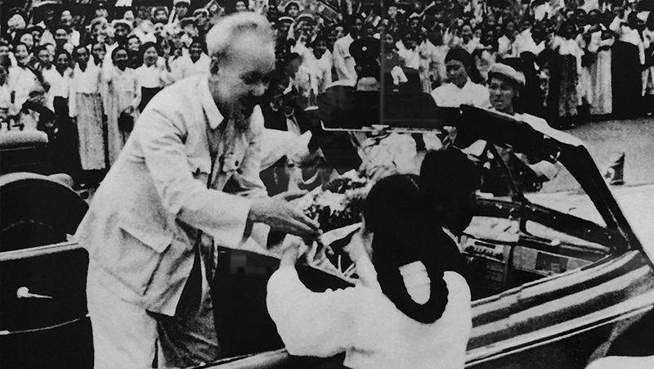
Sự ra đi của Bác là nỗi mất mát khó bù đắp trong lòng mọi người.

Hoa Quanh Lăng Bác
“Hoa ban xòe cánh trắng
Lan tươi màu nắng vàng
Cánh hồng khoe nụ trắng
Bay làn hương dịu dàng
Mùa đông đẹp hoa mai
Cúc mùa thu thơm mát
Xuân tươi sắc hoa đào
Hè về sen tỏa ngát
Như bao người đứng gác
Thay phiên nhau đêm ngày
Hoa nở quanh Lăng Bác
Suốt bốn mùa hương bay.”
Hoa Quanh Lăng Bác là bài thơ về Bác Hồ rất dễ thương dành cho các bạn nhỏ. Bài thơ liệt kê rất nhiều loài hoa đẹp. Mỗi loài sẽ thi nhau đua nở tô điểm cho khung cảnh quanh Lăng Bác. Tác giả còn khéo léo ví von hoa cỏ giống như những chú lính gác, đều muốn đóng góp sức mình tưởng nhớ công lao Bác.
Khi đọc thơ, bé còn được mở mang kiến thức về các loài hoa và màu sắc. Trẻ được kích thích năng lực quan sát và ghi nhận lại các sự vật và hiện tượng xung quanh. Điều này rất có lợi cho sự phát triển toàn diện của trẻ nhỏ.
Như vậy, những bài thơ về Bác Hồ giúp trẻ có cái nhìn toàn diện hơn về hình ảnh đẹp của Bác. Trẻ cần học cách yêu thương và kính trọng với vị lãnh tụ vĩ đại của dân tộc Việt Nam. Thơ ca cũng là cách để tâm hồn trẻ được bồi đắp những tình cảm yêu thương đa chiều hơn. Mẹ hãy dành thời gian để học thơ cùng con nhé.

